Universidad Nacional Autónoma de México

Facultad de Ingeniería

**Asignatura:**

Fundamentos de la Programación

Actividad Asíncrona 3 | Comentario de la película El código enigma

**Alumno:**

Sánchez Estrada Angel Isaac

Fecha:09/10/2020

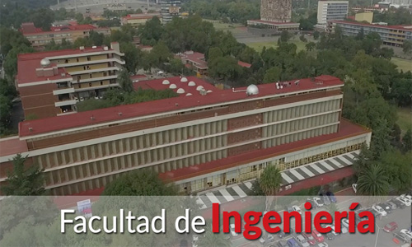

**COMENTARIO DE LA PELÍCULA EL CÓDIGO ENIGMA**

La película la observe ase poco tiempo, pero la volví a observar para reafirmar un buen comentario, la película fue basada en una historia real, iniciada en Manchester, Inglaterra, donde estaban en guerra, se trata de una maquina de manufactura alemana que cifra mensajes ultra-secretos durante la segunda Guerra Mundial dando en Consecuencia una ventaja a los alemanes dejando al Reino Unido en franca desventaja, lo que origino que reclutaran a los mejores en el área para trabajar en el proyecto secreto , que consistía en descifrar el código enigma, dotando de recursos necesarios para tal propósito, a esto se le agrego la característica de que dichos códigos cambiaban cada 12 horas incrementando la dificultad para descifrarlos, Alan Turing fue un exitoso matemático que ayudo a resolver los mensajes Nazis, fue gracias a esto que se ganaron muchas batallas y se salvaron muchas vidas con la idea de Turing de construir una maquina para derrotar a otra. Este aparato se convertiría en uno de los precursores de la computadora. En lo personal me gustan mucho estos tipos de pelicular refiriéndome a los que son basados en la vida real ya que cuentan una historia que no pudiste vivir pero que si llego a pasar.

El código enigma la considero una de las mejores para entretenimiento familiar si te gustan las historias de acción o suspenso y su historia es tan excepcional por que entre mas te la empiezan a contar mas te abraza para seguir viéndola, aparte los efectos especiales y el como es tan detallado las escenas, gracias al el escenario y la utilería que se emplea en la realización de la película, hacen de esta una excelente joya. Sin contar que el que protagoniza a Alan Turing es Benedict Cumberbatch, que es considerado uno de los mejores actores de esta época, ya que también hace ha hecho otras interpretaciones en películas favoritas para mí como en la película de Stephen Hawking o el Doctor Strange.